兰州大学第十届研究生运动会竞赛规程

一、竞赛时间：2023年9月22日—23日
二、竞赛地点：城关校区西区田径场
三、主办单位：兰州大学
四、承办单位：兰州大学工会、兰州大学研究生院、兰州大学体育教研部
五、运动会主题：师生共进，未来可期
六、竞赛项目
1．男子组（9项）
100米、400米、800米、3000米、4×100米接力、4×400米接力、跳高、跳远、铅球
2．女子组（9项）
100米、400米、800米、1500米、4×100米接力、4×400米接力、跳高、跳远、铅球
3.导学团队组（8项，不限男女）
超级网球（4人）、同舟共济（4人）、袋鼠运瓜（4人）、车轮滚滚（6人）、旱地龙舟（6人）、心心相印（6人）、跳绳接力（8人）、众星捧月（8人）
七、参赛办法
1.各单位设领队一名，教练员一名。
2.田径项目凡是我校正式学籍的研究生，身体健康，并达到《国家大学生体质健康标准》者，均可报名参加。导学团队项目按规定人数，由至少1名研究生导师与所指导的若干研究生报名参加。
3.男子、女子项目每人限报两个单项，并可兼报一项接力或一项导学团队项目；特规定径赛的100米－800米各项目每单位限报2人，女子1500米、男子3000米每单位限报1人参加。
4.导学团队项目每单位每项限报1组，运动员限报1项导学团队项目。
八、竞赛办法
（一）竞赛规则
比赛采用国家体育总局最新审定的《田径竞赛规则》。
导学团队项目规则见补充说明。
（二）竞赛规定
1．检录时间：提前30分钟检录，提前5分钟进入比赛场地，三次检录不到者按弃权处理。
2．比赛所用投掷器材统一由大会提供。
3．器材标准、重量规定：
男子铅球5公斤，女子铅球4公斤。
4.导学团队项目器材见补充说明。
九、录取名次及奖励办法
1.各单项男、女均取前8名，奖励前三名，按9、7、6、5、4、3、2、1计分，参赛人数不足8人（队）时名次递减一名录取，依次类推，计分从高，接力比赛双倍计分。
2.导学团队项目取前8名，奖励前三名，按9、7、6、5、4、3、2、1计分，参赛组数不足8组时名次递减一名录取，依次类推，计分从高。
3.名次并列者，得分平均分配，则无下一名次。
4.破全国大运会纪录加27分，破省高校纪录加18分，破校纪录加9分，并奖励破纪录者。
5.团体总分奖励前八名，如有两单位以上团体总分相等时，则按破全国高校、省高校、校纪录多者名次列前，如仍相等，则按获第一名多者列前，依次类推。
6.运动会期间评选出12个“体育道德风尚奖”并给予奖励。
7.导学团队项目各项目第一名获奖团队，授予运动会“最佳风采”导学团队。
十、报名日期
请各研究生培养单位于9月8日（星期五）18:00之前将本单位参赛队员电子版报名表，发送到体育教研部李老师电子邮箱中：shhli@lzu.edu.cn， 如在填写表格过程中遇到问题，请与李老师联系，电话：13609310786。
没有按照报名要求报名的单位，将不予受理，逾期不候。未尽事宜，另行通知。
十一、其他
1.运动员不得无故弃权，特殊情况必须提供证明，经大会裁判长许可，否则扣该队总分2分，全队因弃权扣满10分的队伍，取消体育道德风尚奖评选资格。
2.大会期间，如发现冒名顶替、弄虚作假、违反竞赛规程者，取消该项目比赛资格。

兰州大学体育工作委员会
2023年8月31日

导学团队组项目补充说明
1.超级网球
（1）比赛方法：
每队4名队员，共同手持充气网球拍拍柄，用拍面托举充气网球前进，保证充气网球不能掉落，绕过折返点后返回起点，赛程往返60米，以各参赛队比赛器材和队员完整通过终点线所在垂直平面为计时停止，用时少者名次列前。
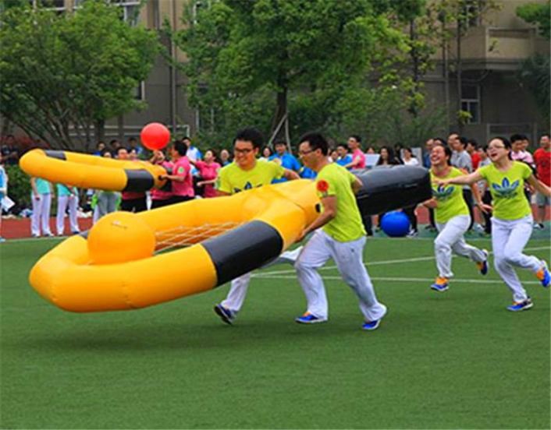
- 比赛器材：充气网球拍 充气网球
（3）比赛人数：每队4人，至少1名成员为导师
（4）比赛规则：
a.比赛过程中，如充气网球掉地，由裁判员捡球，在网球掉落的重新开始。
b.比赛过程中，队员如手离开网球拍柄，离开一次总成绩加5秒。
2.同舟共济
（1）比赛方法：
比赛开始前，4名参赛队员手拿一个竹筏站于起跑线后的气筏上,裁判发令后，4名队员通过交替两个气筏向前行进，到折返点触及标志杆方可返回起点，赛程往返60米，以气筏和队员全部通过终点线所在垂直平面为计时停止，用时少者名次列前。
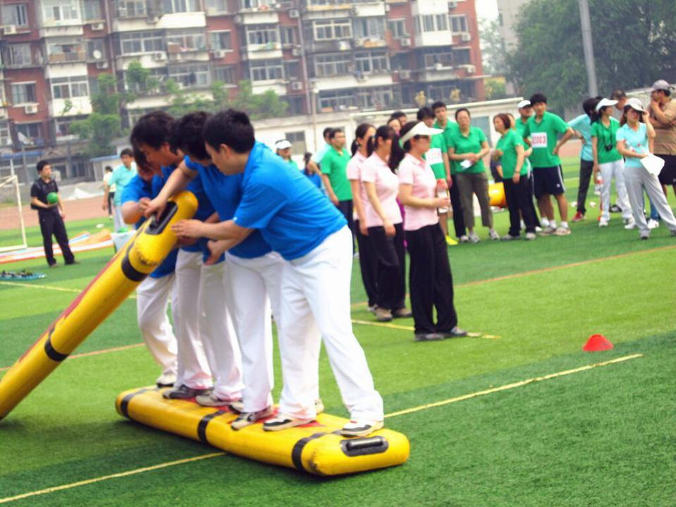
（2）比赛器材：充气竹筏
（3）比赛人数：每队4人，至少1名成员为导师
（4）比赛规则：
a.比赛过程中，如有队员从充气竹筏上掉地，掉落一次总时间加5秒。
3.袋鼠运瓜
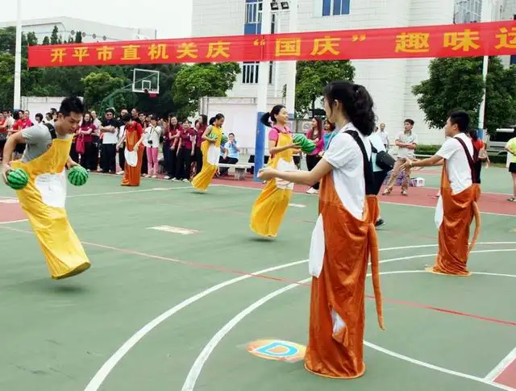
（1）比赛方法：
比赛开始前 1、2、3、4号队员在各点准备好。裁判发令后，1 号队员抱球跳向B点，将球交给B点2号队员后返回起点取球；2号队员抱球跳向C点，将球交给C点的3号队员后返回B点接球；3号队员抱球跳向D 点，将球交给D点的4号队员后返回C 点接球，4 号队员将球放进终点的球筐后返回D点接球,赛程50米。以最后一球落筐为计时停止，用时少者名次列前。
（2）比赛器材：袋鼠装 充气西瓜若干
（3）比赛人数：每队4人，至少1名成员为导师
（4）比赛规则：
a.比赛过程中，充气西瓜必须由手对手进行传递，不能抛球。
b.传递过程中，如充气西瓜落地，应由传递者捡球。
4.车轮滚滚
（1）比赛方法：
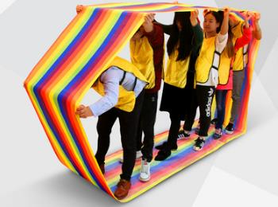
参赛队员站入彩色环形布条内，团队协作行进，赛道50米，从出发点至终点，用时少的队伍名次列前。
（2）比赛器材：环形布条
（3）比赛人数：每队6人，至少1名成员为导师
（4）比赛规则：
a.比赛过程中，要注意按行进方向，当前进偏离既定方向并影响其他队伍前进时，由裁判员暂定该队伍前进，调整方向后继续。
5.旱地龙舟
（1）比赛方法：
6名队员骑在比赛器材上，双手把住固定把手立于起跑线后。裁判发令后，6名队员通过协调配合使比赛器材在跑道上行进，赛程50米。以各参赛队所用比赛器材和队员完整通过终点线所在垂直平面为计时停止，用时少者名次列前。
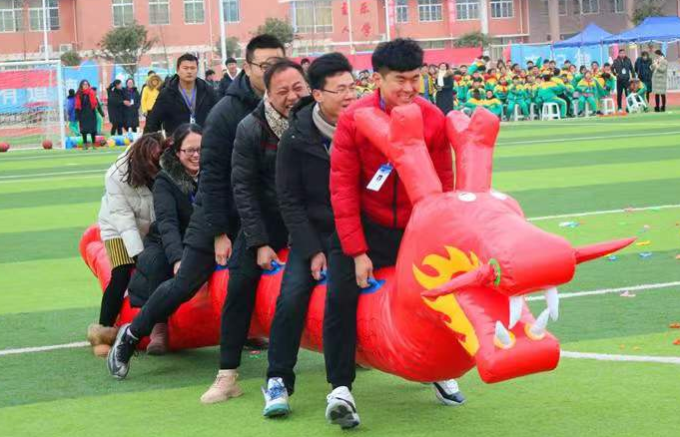
（2）比赛器材：充气龙舟
（3）比赛人数：每队6人，其中至少1名导师
（4）比赛规则：
a.比赛过程中，6名队员都必须手握龙舟把手，手离开把手一次总时间加5秒。
6.心心相印
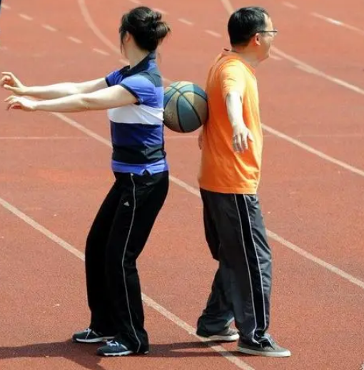
（1）比赛方法：
每队6人，2人一组，背靠背夹住一个瑜伽球沿着赛道行进，赛道50米，3组接力往返，最后一组到达终点后比赛结束。
（2）比赛器材：瑜伽球
（3）比赛人数：每队6人，至少1名成员为导师
（4）比赛规则：
a.比赛过程中，组内运动员双手不接触，不能依靠手臂、肘部限制瑜伽球掉落。
b.如在行进过程中瑜伽球掉落，则每组指定1名成员捡球，另一名成员原地不动，捡到球后并就位后从掉球的原地出发继续行进。
7.跳绳接力
（1）比赛方法：
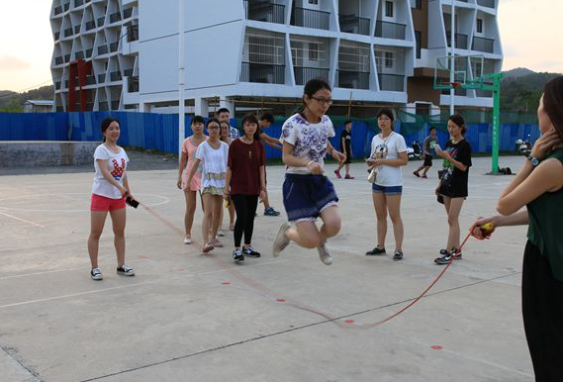
每队8人，其中2人摇绳，摇绳人地点固定，相距6米，其余6人从指定起点出发，跳过后，绕过另一个摇绳人“8”字行进，进行接龙，行进间必须绕过摇绳人，比赛时间3分钟，连续次数多者名次列前，出现空绳或中断，重新开始计数，连续次数最多的一次计算成绩。
（2）比赛器材：跳绳
（3）比赛人数：每队8人，至少1名成员为导师
8.众星捧月
（1）比赛方法
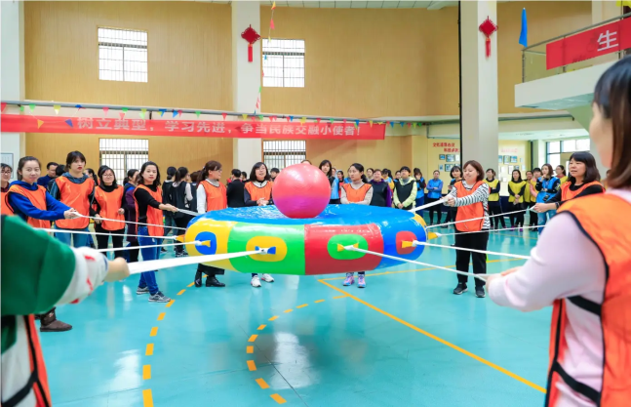
比赛开始前，8名队员分别拉住雷霆鼓的延长把手，裁判发令后，开始原地掂球，垫球高度没有限制。在2分钟的时间内，连续掂球次数多者名次列前。

（2）比赛器材：充气雷霆鼓
（3）比赛人数：每队8人，至少1名成员为导师
（4）比赛规则：
a.比赛过程中，球掉落到地上，必须由本队指定人员捡球，放球。

兰州大学第十届研究生运动会

体育道德风尚奖评选办法
为保障兰州大学第十届研究生运动会顺利召开，加强学校精神文明建设，营造健康向上的体育活动氛围，特设立兰州大学研究生运动会体育道德风尚奖，评选12个单位授予“体育道德风尚奖”荣誉称号。评选办法如下：
一、考核项目
（一）运动会报名（20分）
依据各单位在籍研究生人数及参与运动会的情况综合评分。运动会所设项目，所有项目均报满的单位得满分（所有项目均有报名即为报满）。未报满的单位，按照公式A(运动员人数）/B（单位总人数）进行排名，第一名得满分，第二名得19.5分，此后每名递减0.5分。（该评分由研工部完成统计。单位总人数以在籍全日制研究生为准，如相关单位有集中考试、集体实习等情况，可在运动会前出具相关证明，并附学生名单，可在单位总人数基数中减去相关同学。）
（二）运动会参赛（10分）
各单位严格按照报名情况，组织运动员准时参赛。运动员不得无故弃权，特殊情况必须提供证明，经大会裁判长许可，否则每人次扣2分，全队因无故弃权扣满10分的队伍，取消体育道德风尚奖评选资格。（该数据由体育教研部统计提供）
（三）开幕式方阵（15分）
依据各单位方阵的整齐程度、精神面貌、解说词和方阵创意四个方面进行评分。（该评分由出席开幕式的体育工作委员会委员提供)
（四）单位看台卫生（10分）
依据各单位观众及运动员所在看台卫生环境综合评定在“良好”以上，每个检查时段未达标扣0.5分。（该评分由校研究生会现场督查员提供）
（五）执行主席履职（5分）
运动会执行主席按照运动会整体分工，在指定之间段内认真履职，该项目得5分，否则得0分。（该评分由运动会工作人员提供）
（六）观众与啦啦队（20分）
各单位一定比例的观众在主会场田径场观看比赛，每天到场观看比赛的研究生人数达到单位研究生人数总和20%及以上的单位，该项以满分计。每个检查时段每缺1人扣除0.2分。（该评分由校研究生会统计提供。研究生人数以在籍全日制城关校区研究生数为准，现场人数以检查小组现场统计数据为准）
（七）运动会稿件和新闻报道（20分）
该分项由新闻报道和运动会稿件两部分组成，并各占10分。研究生运动会期间，在本单位官网或微博微信进行1次以上的正面报道，即可得满新闻报道的10分。运动会稿件方面，22日上午、下午以及23日上午三个半天，按照3、4、3的篇数（总10篇），向主席台播音处提供高质量新闻稿件，稿件字数不少于100字，要见人见事，以点带面，催人奋进，并与相关时段的赛事有关，审核通过即可得满人，少1篇扣1分（不按时间要求供稿的属于无效稿，扣相应篇数的分数）。
二、凡在体育运动会期间有以下情况之一者，取消评选资格：
1.不参加开幕式、闭幕式和秩序混乱、队伍松散的单位。
2.不尊重裁判、不服从裁判，无理取闹、干扰裁判正常工作者。（此项以体育教研部提供数据为准）
3.运动会期间出现观众或运动员不文明行为、扰乱赛场秩序者。（此项以体育教研部提供数据为准）
4.发现冒名顶替者。（此项以体育教研部提供数据为准）
三、评选相关说明
1.评选分数统计由研工部负责，各相关单位应在学生体育运动会闭幕式前3小时向研工部提供各单项分数。
2.看台综合情况检查小组每个比赛日定时（上午10：00-11：30；下午15：00-16：30）对各单位进行检查并作详细记录，检查小组由校研究生会及各单位研究生会主要学生干部组成。

兰州大学体育工作委员会
2023年9月

